

**МИНИСТЕРСТВО ОБРАЗОВАНИЯ ИРКУТСКОЙ ОБЛАСТИ**

государственное общеобразовательное казенное учреждение

иркутской области

«специальная (коррекционная) школа №25 г. Братска»

665717 Иркутская обл., г. Братск, ж.р. Центральный,

ул. Комсомольская 10в, тел/факс: 8(3953)41-39-17,

E-mail: [format251@yandex.ru](mailto:format251@yandex.ru)

**МАСТЕР-КЛАСС НА ТЕМУ:**

**«Изготовление кормушек для птиц»**

Составила:

Степанова Ольга Валерьевна

воспитатель 2 класса

Братск 2019 г.

Цель: прививать любовь к природе и воспитывать бережное отношение к ней, проявлять заботу о зимующих птицах.

Задачи:

Обучающая:

- уточнить и расширить знание детей о зимующих птицах;

- познакомить с различными способами изготовления кормушек из подручного материала (коробки из-под сока, молока, пластиковые бутылки)

Воспитательная:

- воспитывать доброжелательное отношение к птицам,

- вызывать стремление беречь их, помогать нашим маленьким друзьям;

Развивающая:

- развивать моторику рук, желание работать с бумагой.

Форма работы: групповая

Методы и приемы: рассказ, демонстрация, показ, объяснение.

Мастер - класс рассчитан на учащихся от 8 лет и старше.

Оборудование и материалы: плоскостные птицы (Приложение 1), обитающие в нашем городе(воробьи, синицы, снегири, сорока, ворона); кормушки из коробок.

Для кормушек: коробки по числу детей, маркеры, шаблоны «окошечка», ножницы, шнурок.

Характер мастер – класса: серийный.

Формы работы на занятии: фронтальная, фронтально - индивидуальная.

Предварительная работа: рассматривание иллюстраций; чтение книг и рассказов; чтение (заучивание) стихотворения по мнемотаблице (Приложение 2); загадывание загадок; наблюдения; беседы; рисование птиц, аппликация, лепка.

Зимняя пора – это серьёзное испытание для пернатых. С каждым днём найти пищу становится всё труднее. Каждый из нас может позаботиться о птицах – повесить кормушку, сделанную своими руками из самых простых подручных средств, которые обычно выбрасываются на свалку. Материалы для изготовления кормушки могут быть самыми разнообразными, но есть некоторые общие правила:

- кормушка должна быть, прежде всего, удобной для птиц, не должно возникать затруднений при выемке корма;

- крыша и бортики помогут защитить корм от снега, дождя и ветра. От воздействия влаги корм может испортиться и заплесневеть, а значит, превратится в яд для пернатых;

- желательно, чтобы материал, из которого будет изготовлена кормушка, был устойчив к воздействию влаги, иначе такая конструкция не прослужит долго;

- стенки и углы не должны быть острыми и колющимися;

- кормушки для маленьких птиц делают небольших размеров, чтобы более крупные и агрессивные виды не покушались на их еду;

- размещать кормушки лучше на ветвях деревьев или крепить к стенам хозяйственных построек на высоте около полутора метров, чтобы кошки не обидели птичек, и было удобно подсыпать пернатым друзьям еду.

1. **Вводная часть.**

 -  Скажите, пожалуйста, как называются птицы, которые остаются с нами зимовать (ответы детей)

-  Молодцы, зимующие. Каких зимующих птиц вы знаете? (Ответы детей)

*Педагог выставляет плоскостные фигурки птиц.*

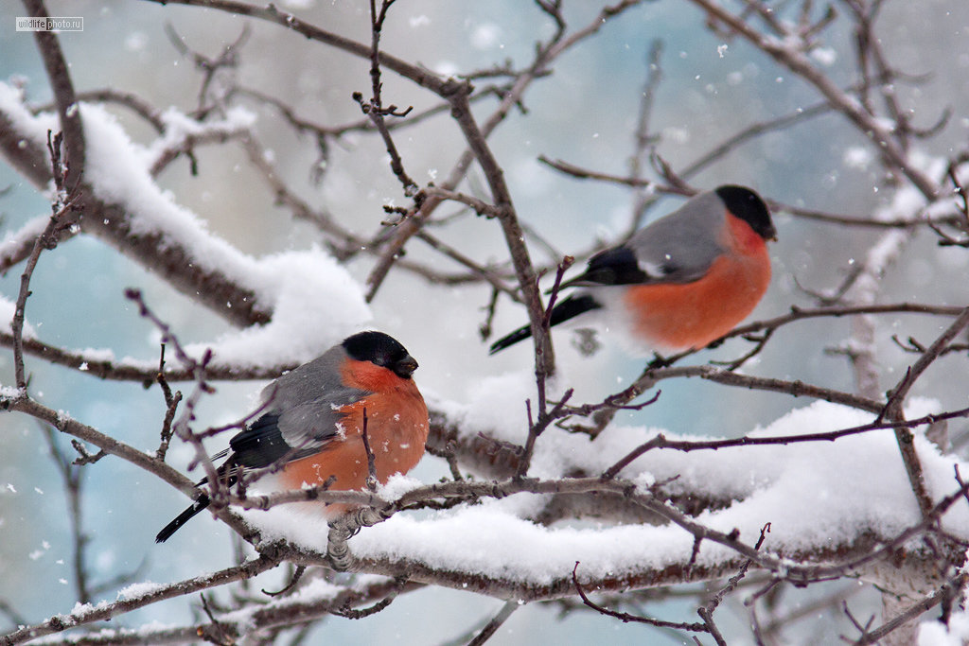- Зимняя пора – это серьёзное испытание для пернатых. С каждым днём найти пищу становится всё труднее ( показ иллюстрации)

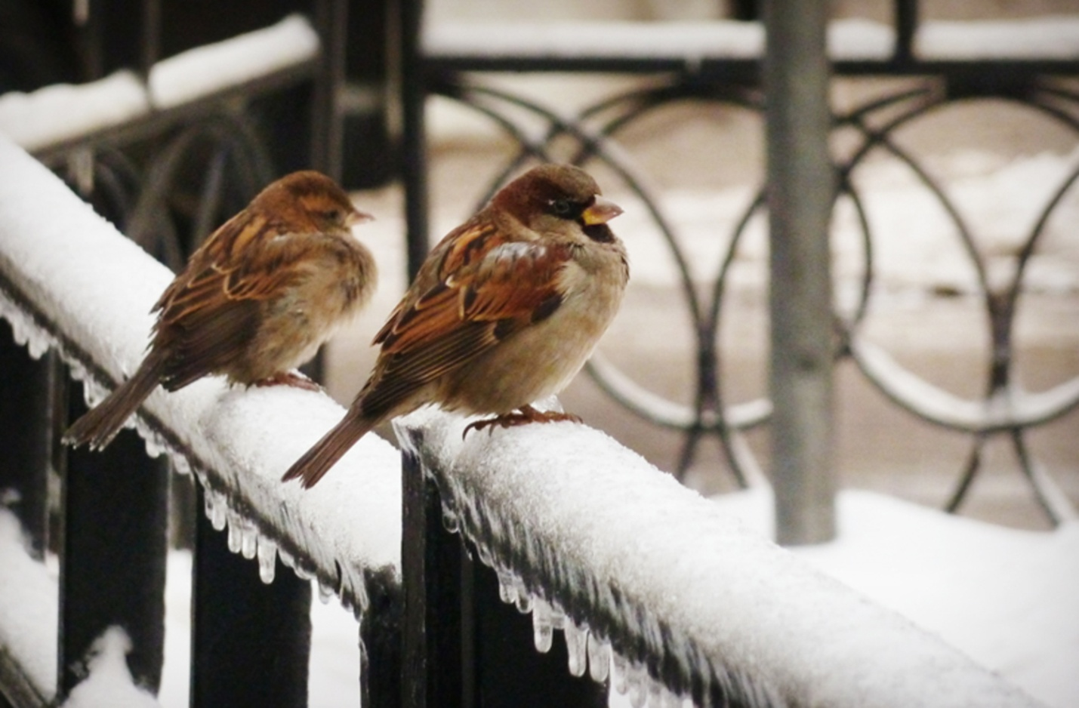

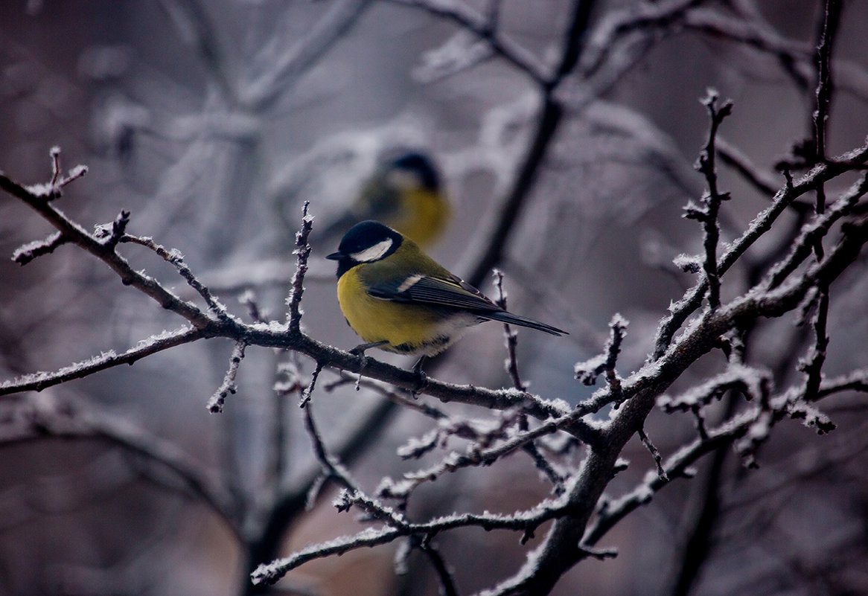

- Кто же может помочь птицам зимой? (Ответы детей)

- Правильно, человек. Мы с вами можем помочь нашим маленьким друзьям. А как мы поможем им? (Ответы детей)

- Мы смастерим кормушки. А у меня есть вот такая кормушка.

*(Педагог показывает детям кормушку, изготовленную из подручного материала.)*

**Пальчиковая гимнастика.**

|  |  |
| --- | --- |
| Мы кормушку смастерили,  Мы столовую открыли…  В гости в первый день недели  К нам синицы прилетели.  А во вторник – посмотри –  Прилетели снегири.  Три вороны были в среду,  Мы не ждали их к обеду.  А в четверг, со всех краев –  Стая жадных воробьев.  В пятницу, в столовой нашей,  Голубь лакомился кашей.  А в субботу на пирог  Прилетело семь сорок.  В воскресенье, в воскресенье  Было общее веселье. | *Удары кулачками друг о друга сверху.*  *Раскрыть ладошки.*  *Поочередно загибать пальцы на обеих руках, начиная с мизинцев.*  *Хлопки в ладоши чередовать с ударами о колени.* |

-  А теперь предлагаю вам отгадать загадки про зимующих птиц, а картинки с отгадками будем прикреплять к кормушке.

Я весь день ловлю жуков,

Ем букашек, червяков.

Зимовать не улетаю,

Под карнизом обитаю.

Чик-чирик! Не робей!

Я бывалый...(воробей)

Трещала с самого утра:

Пор-ра! Пор-ра!

А что пора? такая всем морока,

Когда трещит...(сорока)

Спинкою зеленовата,

Животиком желтовата,

Чёрненькая шапочка

И полоска шарфика. (синица)

Окраской - сероватая,

Повадкой - вороватая,

Крикунья хрипловатая -

Известная персона.

Кто она?.. (ворона)

Чернокрылый,

Красногрудый

И зимой найдет приют:

Не боится он простуды -

С первым снегом тут как тут! (снегирь)

Воспитатель: Молодцы. Посмотрите, сколько птиц слетелось к нашей кормушке.

- Я вам хочу напомнить, что еда с нашего стола для птиц не годиться. Синичке можно предложить кусочек несолёного сала, воробьям хлебные крошки, крупу, семена, вороны всеядные птицы, снегири любят семечки арбуза, тыквы, облепихи, барбариса, свиристели любят рябину, голуби любят крупу и хлеб

Чтобы кормить птиц, необходимо соблюдать некоторые правила:

* Подкармливать птиц надо в одном и том же месте, желательно в одно и тоже время, птицы сами будут прилетать к этому времени;
* Кормить птиц надо регулярно, ежедневно, нельзя подкармливать время от времени, именно в морозы пища нужна птицам каждый день, чтобы они выжили;
* Корма класть немного, именно для того, чтобы подкормить, поддержать в трудное время.
* Если ваша кормушка будет несколько дней пуста, птичка улетит,  и больше не будет прилетать.

- Запомнили? Давайте повторим некоторые правила.(Ответы детей)

II. Основная часть.

- Предлагаю вам занять свои места в нашей мастерской.

*Дети проходят на места за столом, на которых лежит приготовленный рабочий материал.*

Педагог показывает все этапы изготовления кормушки, проговаривая каждое действие.

- Для начала нам нужна любая прочная коробка из-под молока, сока.

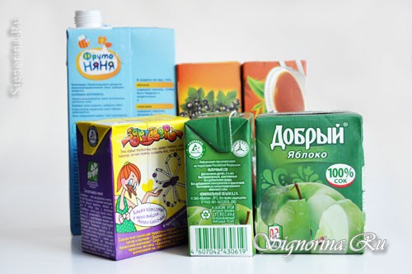

Для того, чтобы в нее положить корм для птиц, нужно вырезать небольшие отверстия. Для этого у меня есть шаблоны и маркер, которым я обведу шаблон и вырежу ножницами.

**ПРАВИЛО:** ножницами необходимо пользоваться аккуратно, чтобы не пораниться.

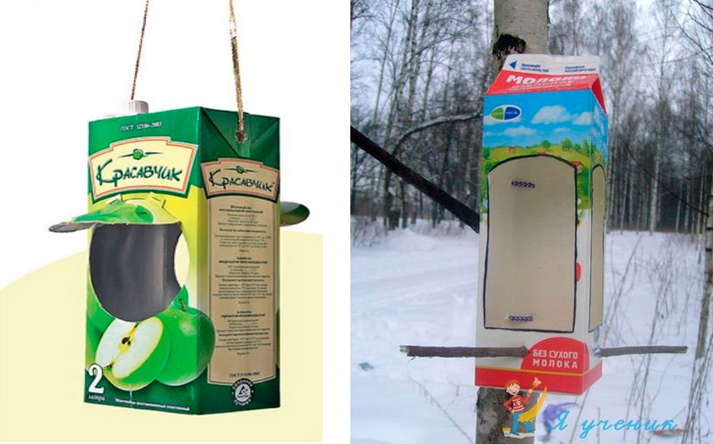

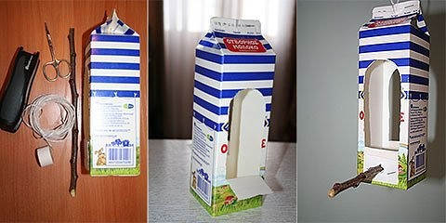

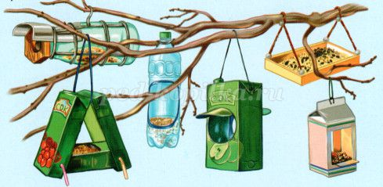- Все кормушки вешаются на ветки деревьев, а для этого мы проделаем вверху коробки отверстия и проденем шнурок.

Наша кормушка готова!

*Дети выполняют работу, пользуясь схемой последовательности изготовления кормушки.*

*Педагог оказывает индивидуальную помощь детям.*

**Физминутка.**

Скачет шустрая синица,

Ей на месте не сидится,

Прыг – скок, прыг – скок,

Завертелась, как волчок.

Вот присела на минутку,

Почесала клювом грудку,

И с дорожки – на плетень,

Тири – тири, Тень – тень – тень!

1. **Подведение итогов.**

По небу весело скользя,

Летят пернатые друзья

И пропоют чирикая:

«Спасибо Вам великое!»

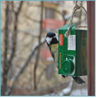

**Рефлексия**

-  Скажите, пожалуйста, ребята, вам понравилось делать из коробки домик для птиц?

(Ответы учащихся)

- Как вы думаете, что еще можно изготовить из коробки?

(Обсуждение с учащимися)

Kaк виднo, чтoбы пoмoчь пepнaтым бpaтьям нaшим мeньшим, уcилий пoтpeбуeтcя coвceм нeмнoгo. Глaвнoe — нe ocтaвлять ocтpыx кpoмoк и выcтупaющиx углoв, кoтopыe мoгли бы тpaвмиpoвaть птиц. Пpи жeлaнии кopмушку мoжнo дeкopиpoвaть, для чeгo cлeдуeт выбиpaть нepaзмoкaющиe мaтepиaлы: куcoчки ткaни, цвeтнoй пoлиэтилeн, пугoвицы и пp.

*-* Спасибо всем за проделанную работу и проявленные творческие способности. На этом мастер – класс закончен.

Приложение 1

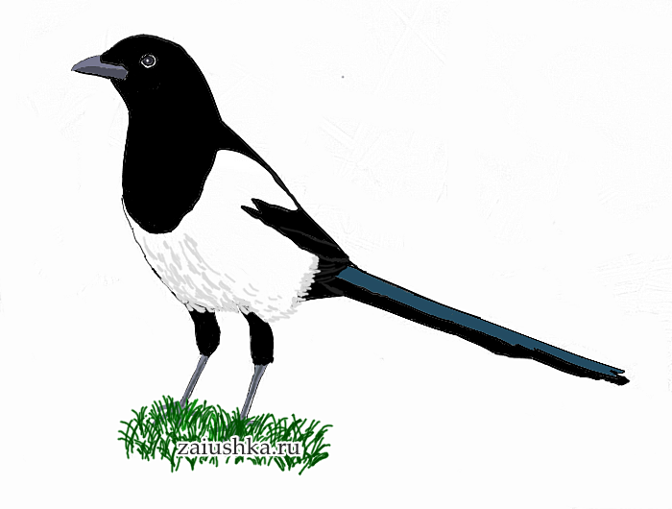

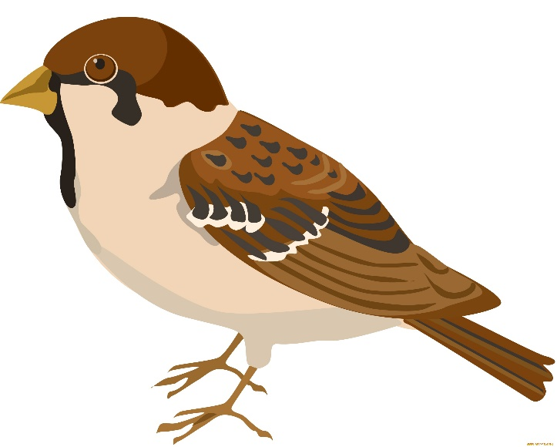

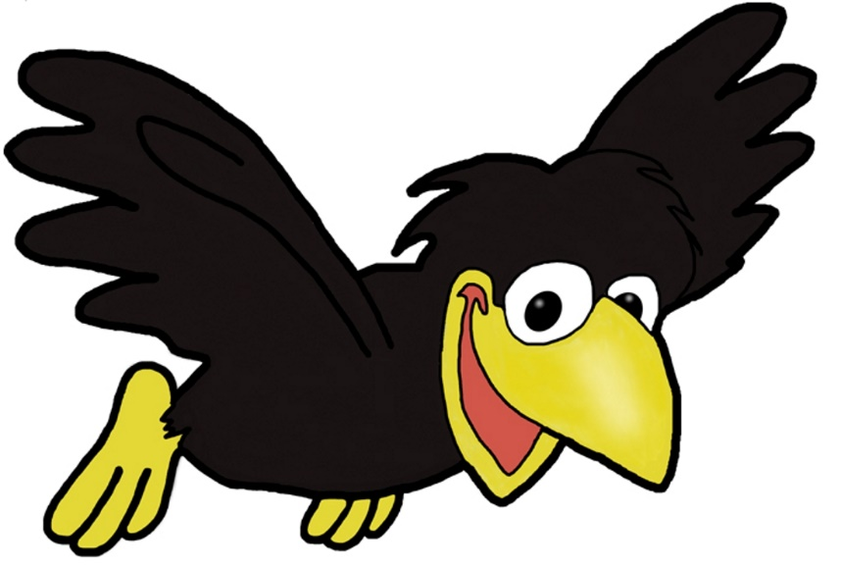

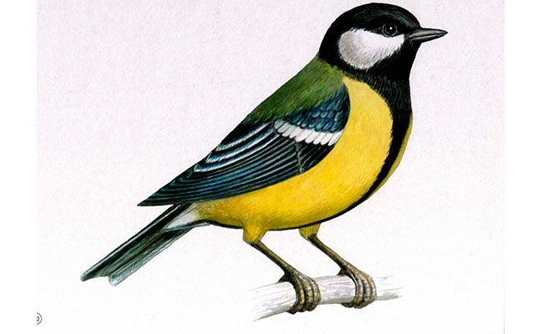

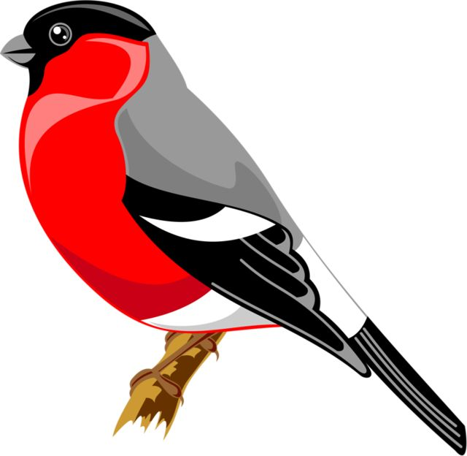

|  |  |  |
| --- | --- | --- |
| https://moy-karapuzik.ru/wp-content/uploads/2019/02/21500/25.jpg  КОРМУШКУ СДЕЛАЮ ДЛЯ ПТИЦ: | https://ds04.infourok.ru/uploads/ex/1382/000e57d9-0099b15e/img39.jpg  ДЛЯ ВОРОБЬЕВ И ДЛЯ СИНИЦ | https://s10.stc.all.kpcdn.net/share/i/4/617942/wx1080.jpg  ПАКЕТ ВОЗЬМУ ОТ МОЛОКА  И ДЫРКИ СДЕЛАЮ В БОКАХ. |
| https://cdn2.arhivurokov.ru/multiurok/html/2018/10/11/s_5bbf2ed995344/967603_5.jpeg  НАСЫПЛЮ КРОШЕК И КРУПЫ | https://ds04.infourok.ru/uploads/ex/0e4f/00161ad6-5beac99e/img6.jpg  ЧТОБ ПИРОВАЛИ ВОРОБЬИ | http://www.xn----gtbdbdonciscbi3mtb.xn--p1ai/images/2/707.jpg  ЧТОБ ПТИЧКИ В ГОСТИ ПРИЛЕТАЛИ  И НИКОГДА НЕ ГОЛОДАЛИ! |

Приложение 2

Приложение 2

**Учим вместе**

КОРМУШКУ СДЕЛАЮ ДЛЯ ПТИЦ:

ДЛЯ ВОРОБЬЕВ И ДЛЯ СИНИЦ.

ПАКЕТ ВОЗЬМУ ОТ МОЛОКА

И ДЫРКИ СДЕЛАЮ В БОКАХ.

НАСЫПЛЮ КРОШЕК И КРУПЫ,

ЧТОБ ПИРОВАЛИ ВОРОБЬИ,

ЧТОБ ПТИЧКИ В ГОСТИ ПРИЛЕТАЛИ

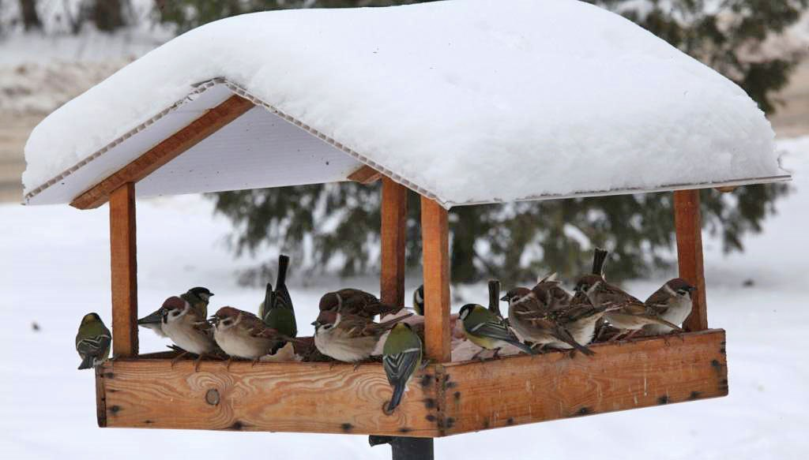И НИКОГДА НЕ ГОЛОДАЛИ!

